Desko

Contexte de l’entreprise
Desko est une entreprise Canadienne produisant des meubles en bois pour les entreprises, tels que bureaux, tables de conférences, chaise de bureau. Ils ont une activité B2B, leur chiffre d’affaires annuel est d’environ 60M$, ils emploient 350 collaborateurs, et vendent leurs produits aux USA & au Canada. Désormais, ils souffrent de la concurrence de producteurs de meubles asiatiques et compétitifs sur les prix, et ils ont subi meurs premières pertes financières de leur histoire.
Desko utilise un ERP pour gérer leurs opérations mais pensent qu’ils peuvent revoir leurs business process pour gagner en productivité et retrouver un avantage concurrentiel.
Desko produit des meubles:
- Made To Stock (MTS - 70% de la production): meubles standard à destination de leur segment de consommateurs moyenne gamme.
- Made To Order (MTO- 30% of production): des meubles personnalisés, fait à la commande, de bonne qualité et à destination d’une clientèle plus exigeante.
Ils disposent également d’un entrepôt et d’une flotte de camions pour livrer leurs produits aux USA & au Canada.

Company’s process
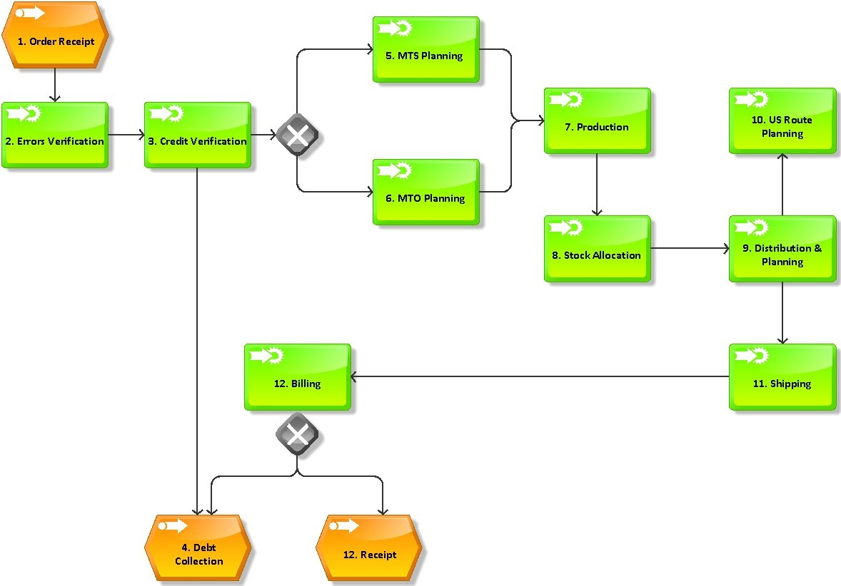

Voici une vue générale (non détaillée) des Business Process de Desko. Le BP peuvent être décomposés en 5 principaux sous process:

- Process de commande
- Crédit
- Production
- Distribution & Expédition
- Facturation

Voici le détail du 1er Sous process en lien avec la commande et la gestion du client.

Les commandes des clients sont reçues via courrier, faxes, e-mails ou EDI (electronic data interchange). Un employé les imprime et les place dans un casier d’un chargé de clientèle. Puis ce chargé de clientèle crée la commande. Le numéro client, le numéro de commande, la date de réception souhaité des produits, les produits commandés et leurs quantités sont quelques-unes des données saisies dans le système ERP (enterprise resource planning) lors de cette commande.
Pour être sûr qu’il n’y a pas d’erreur sur la commande, le chargé de clientèle envoie la commande au département chargé du crédit. Puis 3 fois par jour, les stocks requis par les commandes sont alloués à chaque commande via l‘ERP. Cependant, le chargé de clientèle effectue parfois manuellement des réservations de stock en transférant manuellement des stocks réservés pour une commande vers une autres, en définissant ainsi les clients prioritaires sur certains produits. Pour ce faire ils utilisent un fichier Excel qui sera utilisé plus tard pour planifier le chargement des camions.
Puis l’ERP adresse un numéro de confirmation à chaque commande. Un premier numéro de confirmation est attribué au moment où la commande est créée mais ce numéro n’est officiellement affecté à la commande que lorsque l’enregistrement de la commande est terminé. Quand une commande est proprement complétée et sauvegardée dans l’ERP, le chargé de clientèle écrit le numéro de confirmation de commande sur le document imprimé associé. Le chargé de clientèle archive dans sa propre armoire l’original de la commande imprimée qu’il a reçue puis la saisit dans le système. Chaque chargé de clientèle à son propre système de classement mais elles sont le + souvent classées par ordre chronologique. Les copies papier demeurent dans l’armoire du chargé de clientèle jusqu’à ce que la commande soit facturée au client. Ensuite, le document original est stocké jusqu’à la fin de l’année dans une armoire commune dédiée, puis fin décembre ils sont stockés dans les archives de Desko pou 1 an supplémentaire, puis ils vont dans un coffre fort pour 7 autres années.
Selon le nouveau Chief Information Officer de Desko, il y a au moins 5 problèmes au niveau des activités de service client et prise de commande. 1/ des erreurs variées surviennent lors de la creation de la commande client: erreur de prix, de code produit, une commande comptée 2 fois, une adresse de livraison différente de celle saisie dans l’ERP. 2/ Certaines commandes se perdent, notamment lors de l’attribution aux différents chargés de clientèle. 3/ Malgré la flexibilité offerte, l’allocation manuelle des stocks n’est qu’une solution temporaire à un système qui ne semble pas être capable de prendre en compte des demandes précises de certains clients. 4/ L’ERP ne prend pas en compte les dates d’annulation de commandes, ce qui génère des problèmes pour l’allocation des stocks. 5/ l’ERP ne peut gérer que 2 points de livraison maximum par client.

Mission pour l’équipe

  - – BPM mapping
Avec powerpoint, Google Slides, Aris ou autre logiciel de votre choix, faites un BPM mapping du process de commande décrit précédemment en partie 2, en utilisant les mêmes types de symboles que ceux durant le cours.
Certaines équipes présenteront leur travail en classe.
  - – BP Analysis & Reengineering
- Lister les points qui ne sont pas satisfaisant ou optimaux dans ce process et faites une liste de suggestions pour les optimiser ou les résoudre.
- Créer un nouveau BPR (mapping du process optimisé) intégrant vos optimisations et suggestions.

EXEMPLE/ How to model business processes | ARIS BPM Community

